ក្រសួងការងារ និងបណ្តុះបណ្តាលវិជ្ជាជីវៈ

**MINISTRY OF LABOR AND VOCATIONAL TRAINING**

វិទ្យាស្ថានជាតិពហុបច្ចេកទេសកម្ពុជា

**NATIONAL POLYTECHNIC INSTITUTE OF CAMBODIA**

មហាវិទ្យាល័យ អេឡិចត្រូនិក

**FACULTY OF ELECTRONICS**

ប្រធានបទគម្រង

**HUMAN POSE DETECTION**

សារិ ពុទ្ធិពណ្ណរាយ ឈឿន រីណា ញ៉ៅ ត្រេនឆៃលីន ​

Sari Puthiponareay Chhoeurn Rina Nhao Trenchailin

ភ្នំពេញ ២០២៤

Phnom penh

មាតិកា

១.សេចក្ដីផ្ដើម

១.១ បុព្វបទ

១.២ ចំណោទបញ្ហានៃការសិក្សា

១.៣ គោលបំណងនៃការសិក្សា

១.៤ សារៈប្រយោជន៍នៃគម្រោង

២.ទ្រីស្ដីពាក់ព័ន្ទ

២.១.What is Human Pose Estimation?

២.២. What is Human Pose Estimation?

២.៣. Pose Estimation Methods Over the Years

៣.វិធីសាស្រ្ត

៣.១Algorithm Mediapipe

៣.២ Pose Landmark Detection

៣.៣Pose Detect

៤.លទ្ធផល

៥.សេចក្ដីសន្និដ្ឋាន

Reference

១.សេចក្ដីផ្ដើម

១.១ បុព្វបទ

Human Pose Detection គឺជា Computer Visionដែលតំណាងឱ្យការតំរង់ទិរបស់មនុស្សក្នុងទម្រង់ក្រាហ្វិក។បច្ចេកទេសនេះត្រូវបានអនុវត្តយ៉ាងទូលំទូលាយដើម្បីទស្សន៍ទាយផ្នែករាងកាយ ឬទីតាំងរួមគ្នារបស់មនុស្ស។ វាគឺជាផ្នែកមួយដែលគួរឱ្យរំភើបបំផុតនៃការស្រាវជ្រាវនៅក្នុងចក្ខុវិស័យកុំព្យូទ័រដែលបានទទួលការទាក់ទាញជាច្រើនដោយសារតែកម្មវិធីដ៏សម្បូរបែបរបស់វាដែលអាចទទួលបានអត្ថប្រយោជន៍ពីបច្ចេកវិទ្យាបែបនេះ។ការប៉ាន់ស្មានទីតាំងរបស់មនុស្សគឺជាកិច្ចការមួយនៅក្នុងចក្ខុវិស័យកុំព្យូទ័រដែលគំរូព្យាយាមកំណត់ចំណុចសំខាន់ៗនៅលើរាងកាយមនុស្សដូចជាអវយវៈ និងសន្លាក់ដែលអាចជួយយើងកំណត់ពីឥរិយាបថរបស់មនុស្សនៅពេលនេះ។ ជាមួយនឹងគំរូ HPE យើងអាចតាមដានចំណុចទាំងនោះដោយចលនាតាមពេលវេលាជាក់ស្តែង។

១.២ ចំណោទបញ្ហានៃការសិក្សា

មូលហេតុនៃការជ្រើសរើសគម្រោងនេះដោយសារតែបច្ចុប្បន្ននេះយើងសង្កេតឃើងនូវបច្ចេកវិទ្យាកំពុងរីកចម្រើនលូតលាស់គួរអោយកត់សម្គាល់ក៏ដូចជាប្រទេសកម្ពុជាយើងកំពុងមានការរីចម្រើនឡើងលើលគ្រប់វិល័យហើយក្រុមពួកយើងបង្កើតនូវបច្ចេកវិទ្យាមួយដែលអាចជួយសម្រួលដល់មនុស្សក្នុងការកំណត់ចំណុចសំខាន់ៗនៅលើរាងកាយមនុស្សដូចជាអវយវៈ និងសន្លាក់ដែលអាចជួយយើងកំណត់ពីឥរិយាបថរបស់មនុស្ស។

១.៣ គោលបំណងនៃការសិក្សា

គោលបំណងនៃការសិក្សាគម្រោងមួយនេះគឺក្នុងគោលបំណង៖

* ការតំរង់ទិរបស់មនុស្សក្នុងទម្រង់ក្រាហ្វិក
* ការសិក្សានូវបច្ចេកវិទ្យា ក្នុងការជួយសម្រួលដល់ការមនុស្សក្នុងការកំណត់ចំណុចសំខាន់ៗនៅលើរាងកាយមនុស្សដូចជាអវយវៈ
* បង្កើតនូវបច្ចេកវិទ្យាដែលមានសមត្ថភាពក្នុងការទស្សន៍ទាយផ្នែករាងកាយ​ ឬទីតាំងរួមគ្នារបស់មនុស្ស
* សិក្សា ស្វេងយល់ពី Human Pose Detection

១.៤ សារៈប្រយោជន៍នៃគម្រោង

* ការប៉ានស្មានសកម្មភាពមនុស្ស
* ការផ្ទេរចលនា និងការពិតដែលកើតឡើង
* ការចាប់យកចលនាសម្រាប់ការបណ្ដុះបណ្ដាលមនុស្សយន្ត
* ការតាមដាចលនាសម្រាប់កុងសូល
* ការរកឃើញការដួលរលំរបស់មនុស្ស
* ស្វែងយល់ពីរបបគំហើយថ្មីៗ

២.ទ្រីស្ដីពាក់ព័ន្ទ

២.១.What is Human Pose Estimation?

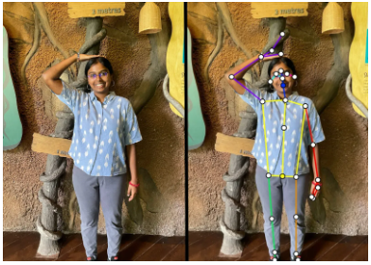Pose estimation ហៅផងដែរថា keypoint detection គឺជាបច្ចេកទេសនៃការមើលឃើញតាមកុំព្យូទ័រដែលកំណត់ចំនុចសំខាន់ៗនៃរាងកាយរបស់មនុស្សនៅក្នុងរូបភាព និងវីដេអូ ដើម្បីយល់ពីទីតាំងរបស់វា។ ខណៈពេលដែលការប៉ាន់ប្រមាណ pose ក៏អាចត្រូវបានអនុវត្តទៅលើវត្ថុផ្សេងៗ វាមានការចាប់អារម្មណ៍ជាពិសេសលើ Estimation ប្រមាណមនុស្ស ដោយសារការប្រើប្រាស់ជាក់ស្តែង និងផលប៉ះពាល់សង្គមយ៉ាងទូលំទូលាយ។នៅក្នុងអត្ថបទនេះ យើងនឹងក្រឡេកមើលប្រវត្តិសាស្រ្តវិញ ហើយមើលពីរបៀបដែលក្បួនដោះស្រាយការ Estimation ក្នុងសម័យទំនើបបានវិវត្តន៍ពីវិធីសាស្ត្រចក្ខុវិស័យតាមកុំព្យូទ័របែបបុរាណទៅជាគំរូសិក្សាស៊ីជម្រៅ។

២.២. What is Human Pose Estimation?

ការស្រាវជ្រាវលើការ Estimation បានចាប់ផ្តើមជាមួយនឹងការលេចឡើងនៃចក្ខុវិស័យកុំព្យូទ័រជាវិស័យមួយនៅចុងទសវត្សរ៍ឆ្នាំ 1960 និងដើមទសវត្សរ៍ឆ្នាំ 1970 ។ ដំបូងឡើយ អ្នកស្រាវជ្រាវបានផ្តោតលើបញ្ហាជាមូលដ្ឋាន ដូចជាការយល់ដឹងរូបភាព ការទទួលស្គាល់វត្ថុ និងការវិភាគរូបរាង។ នៅពេលដែលចក្ខុវិស័យកុំព្យូទ័រមានការវិវត្ត Estimation បានលេចចេញជាតំបន់ស្រាវជ្រាវដាច់ដោយឡែកមួយ។

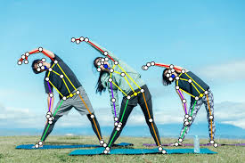Pose estimation បានចាប់យកចំណាប់អារម្មណ៍របស់អ្នកស្រាវជ្រាវដោយសារតែកម្មវិធីដ៏ធំទូលាយរបស់វានៅទូទាំងដែនផ្សេងៗ។ Pose Estimation ទីតាំងត្រឹមត្រូវអាចឱ្យវត្ថុធ្វើមូលដ្ឋានីយកម្ម និងការតាមដាន ហើយដែលនាំឱ្យកម្មវិធីជាច្រើន។

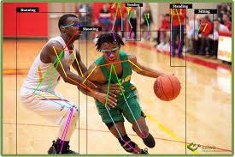ជាឧទាហរណ៍ នៅក្នុងអន្តរកម្មរវាងមនុស្ស និងកុំព្យូទ័រ Pose Estimation អនុញ្ញាតឱ្យកុំព្យូទ័រធ្វើការបកស្រាយ និងឆ្លើយតបទៅនឹងកាយវិការរបស់មនុស្ស ធ្វើឱ្យអន្តរកម្មវិចារណញាណ និងធម្មជាតិរវាងមនុស្ស និងម៉ាស៊ីន។ វាក៏រកឃើញផងដែរនូវកម្មវិធីនៅក្នុងកីឡា និងកាយសម្បទា ដែលជួយក្នុងការវិភាគចលនារាងកាយ និងឥរិយាបថ ដើម្បីកែលម្អការអនុវត្ត និងការពារការរងរបួស។

ជាងនេះទៅទៀត ការប៉ាន់ប្រមាណបង្កបានរួមចំណែកដល់បទពិសោធន៍នៃចលនា និងហ្គេមជាក់ស្តែង ដោយចាប់យក និងចម្លងរូបមនុស្ស។ នៅក្នុងវិស័យថែទាំសុខភាព និងការស្តារនីតិសម្បទា វាជួយក្នុងការវាយតម្លៃពីបញ្ហាចលនា តាមដានវឌ្ឍនភាពអំឡុងពេលព្យាបាល និងរៀបចំផែនការព្យាបាលផ្ទាល់ខ្លួន។

២.៣. Pose Estimation Methods Over the Years

ឥឡូវនេះ យើងបានឆ្លងកាត់សារៈសំខាន់ និងការអនុវត្តនៃការ Pose Estimation ជាវិជ្ជមាន ចូរយើងចូលទៅក្នុងការវិវត្តន៍នៃវិធីសាស្ត្រ Pose Estimation ។

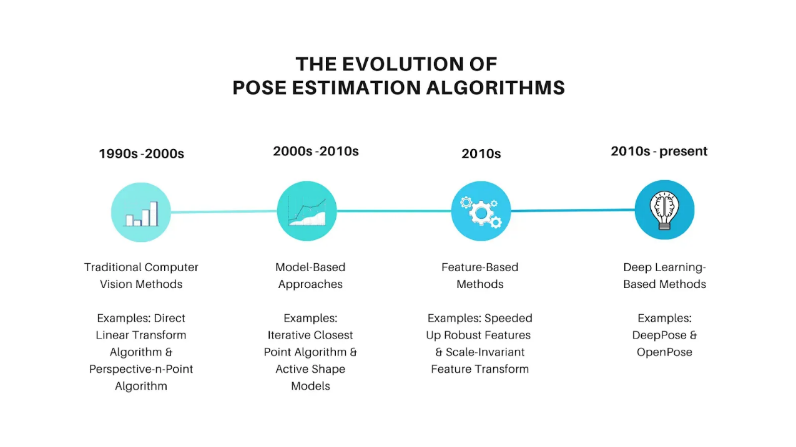

**ការកំណត់ពេលវេលាកម្រិតខ្ពស់នៃការវិវត្តនៃបច្ចេកទេស Pose Estimation**

**Traditional Computer Vision Methods (1990s-2000s)**

វិធីសាស្រ្តទស្សនវិស័យតាមកុំព្យូទ័របែបបុរាណផ្តោតលើការគណនាធរណីមាត្រ និងវិធីសាស្រ្តផ្អែកលើលក្ខណៈពិសេសដើម្បី Estimation ទីតាំងរបស់វត្ថុ ឬមុខវិជ្ជារបស់មនុស្ស។ ក្បួនដោះស្រាយទាំងពីរដែលបានពិភាក្សាខាងក្រោមគឺអាចប៉ាន់ស្មានទីតាំងរបស់វត្ថុក្នុងរូបភាពដោយផ្អែកលើការគណនាទីតាំងកាមេរ៉ា និងទីតាំងដំបូង។

**Direct Linear Transform (DLT) Algorithm**

ដើម្បីប្រើក្បួនដោះស្រាយ DLT អ្នកត្រូវដឹងរឿងមួយចំនួនជាមុន។ ដំបូងអ្នកត្រូវដឹងពីទីតាំង 3D នៃចំណុចមួយចំនួននៅក្នុងពិភពពិត។ ឧទាហរណ៍ អ្នកអាចវាស់កូអរដោនេនៃវត្ថុ ឬសញ្ញាសម្គាល់មួយចំនួននៅក្នុងកន្លែងកើតហេតុ។ ទីពីរ អ្នកត្រូវដឹងពីកន្លែងដែលចំណុចទាំងនោះបង្ហាញនៅក្នុងរូបភាព 2D ដែលថតដោយកាមេរ៉ា។ ដូច្នេះ អ្នកសម្គាល់ចំណុចទាំងនោះនៅលើរូបភាព។

ឥឡូវនេះ ក្បួនដោះស្រាយ DLT យកការឆ្លើយឆ្លង 3D-2D ដែលគេស្គាល់ទាំងនេះ ហើយប្រើពួកវាដើម្បីប៉ាន់ស្មានទីតាំងរបស់កាមេរ៉ា។ វាធ្វើដូចនេះដោយការដោះស្រាយសំណុំនៃសមីការគណិតវិទ្យាដែលទាក់ទងនឹងពិភពលោក 3D ចង្អុលទៅចំណុចរូបភាព 2D ដែលត្រូវគ្នា។ តាមរយៈការដោះស្រាយសមីការទាំងនេះ ក្បួនដោះស្រាយ DLT អាចកំណត់ទីតាំង និងការតំរង់ទិសរបស់កាមេរ៉ា។

នៅពេលដែលការប៉ាន់ស្មានទីតាំងរបស់កាមេរ៉ា អ្នកអាចប្រើព័ត៌មាននេះ ដើម្បីយល់ពីកន្លែងដែលវត្ថុ ឬមនុស្សផ្សេងទៀតស្ថិតនៅក្នុងកន្លែងកើតហេតុ។

#### Perspective-n-Point (PnP) Algorithm

ក្បួនដោះស្រាយ PnP គឺស្រដៀងទៅនឹងក្បួនដោះស្រាយ DLT ។ភាពខុសគ្នានោះគឺថា ក្បួនដោះស្រាយ PnP ត្រូវបានរចនាឡើងជាពិសេសសម្រាប់ការ Estimating កាមេរ៉ាថតដោយប្រើសំណុំតិចតួចបំផុតនៃការឆ្លើយឆ្លង 2D-3D ។វាសន្មត់ថាប៉ារ៉ាម៉ែត្រខាងក្នុងរបស់កាមេរ៉ា ដូចជាប្រវែងប្រសព្វត្រូវបានគេស្គាល់ ឬអាចប៉ាន់ស្មានដោយឡែកពីគ្នា។ក្បួនដោះស្រាយ PnP មានគោលបំណងកំណត់ទីតាំងរបស់កាមេរ៉ា ដោយដោះស្រាយបញ្ហាការបង្កើនប្រសិទ្ធភាពដែលមិនមែនជាលីនេអ៊ែរ ដែលស្វែងរកការផ្គូផ្គងដ៏ល្អបំផុតរវាងចំណុច 3D និងការព្យាករណ៍ 2D ដែលត្រូវគ្នា។

### Model-based Approaches (2000s-2010s)

ខណៈពេលដែលវិធីសាស្ត្រចក្ខុវិស័យកុំព្យូទ័របែបបុរាណបានផ្តល់ការយល់ដឹងដ៏មានតម្លៃ និងត្រួសត្រាយផ្លូវសម្រាប់ការរីកចម្រើនជាបន្តបន្ទាប់ ពួកគេមានកម្រិត។ ពួកវាច្រើនតែប្រកាន់អក្សរតូចធំ ភាពខាងក្រៅ ការបិទបាំង ហើយពួកគេពឹងផ្អែកយ៉ាងខ្លាំងលើប៉ារ៉ាម៉ែត្រកាមេរ៉ាដែលគេស្គាល់។ ជាលទ្ធផល វិធីសាស្រ្តដែលផ្អែកលើគំរូបានចាប់ផ្តើមទទួលបានភាពទាក់ទាញ។ វិធីសាស្រ្តផ្អែកលើគំរូប្រើប្រាស់គំរូដែលបានកំណត់ជាមុននៃវត្ថុ ឬផ្នែករាងកាយដើម្បីប៉ាន់ស្មានទីតាំងរបស់ពួកគេ។

#### Iterative Closest Point (ICP) Algorithm

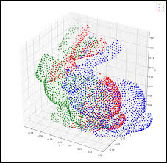ស្រមៃថាអ្នកមានចំណុចពីរ៖ សំណុំមួយតំណាងឱ្យកូអរដោណេ 3D នៃវត្ថុមួយ ឬឈុតមួយ ហើយសំណុំផ្សេងទៀតតំណាងឱ្យកូអរដោណេ 3D នៃវត្ថុ ឬឈុតដូចគ្នាពីទស្សនៈផ្សេងគ្នា។ ក្បួនដោះស្រាយ ICP ជួយអ្នកតម្រឹមសំណុំចំណុចទាំងពីរនេះ ដើម្បីប៉ាន់ប្រមាណទីតាំង ដែលរួមមានទីតាំង និងការតំរង់ទិសនៃវត្ថុ ឬឈុត។ ក្រៅ​ពី​ការ​ប៉ាន់​ស្មាន ក្បួន​ដោះស្រាយ​នេះ​ក៏​ត្រូវ​បាន​ប្រើ​ជា​ទូទៅ​សម្រាប់​ការ​ចុះ​ឈ្មោះ និង​ការ​ធ្វើ​ផែនទី។

ក្បួនដោះស្រាយ ICP មានប្រយោជន៍ជាពិសេសនៅពេលតម្រឹមពពកចំណុច 3D ដូចជាវត្ថុដែលទទួលបានពីម៉ាស៊ីនស្កេនឡាស៊ែរ ឬឧបករណ៍ចាប់សញ្ញាជម្រៅ។ វាអាចត្រូវបានប្រើប្រាស់នៅក្នុងកម្មវិធីផ្សេងៗ រួមទាំងមនុស្សយន្ត ការកសាងឡើងវិញ 3D និងការពិតបន្ថែម ដើម្បីប៉ាន់ប្រមាណទីតាំងរបស់វត្ថុ ឬតម្រឹមការស្កេនច្រើនដើម្បីបង្កើតគំរូ 3D ពេញលេញ។

#### Active Shape Models (ASM)

ASM គឺ​ជា​គំរូ​ស្ថិតិ​ដែល​រួម​បញ្ចូល​គ្នា​នូវ​រូបរាង និង​ព័ត៌មាន​រូបរាង ដើម្បី​ប៉ាន់​ប្រមាណ​ពី​ទីតាំង ឬ​រូបរាង​របស់​វត្ថុ​ក្នុង​រូបភាព។ ដើម្បីប៉ាន់ស្មានទីតាំង ក្បួនដោះស្រាយ ASM ចាប់ផ្តើមដោយការស្មានដំបូងនៃរូបរាងរបស់វត្ថុក្នុងរូបភាព។ បន្ទាប់មកវាកែតម្រូវរូបរាង ដើម្បីស្វែងរកការផ្គូផ្គងដ៏ល្អបំផុតរវាងគំរូ និងវត្ថុក្នុងរូបភាព។ ក្នុងអំឡុងពេលដំណើរការកែតម្រូវនេះ ក្បួនដោះស្រាយពិចារណាទាំងគំរូរូបរាងស្ថិតិ និងព័ត៌មានពីរូបភាព។ វាកែប្រែរូបរាងម្តងហើយម្តងទៀតដោយវិភាគលក្ខណៈពិសេសរបស់រូបភាព។

### Feature-based Methods (2010s)

វិធីសាស្រ្តផ្អែកលើលក្ខណៈពិសេសផ្តោតលើការកំណត់អត្តសញ្ញាណ និងការផ្គូផ្គងលក្ខណៈពិសេសរូបភាពប្លែកៗ ដើម្បីប៉ាន់ស្មានទីតាំងរបស់វត្ថុ ឬវត្ថុរបស់មនុស្ស។ ពួកគេបានប្រើប្រាស់ឧបករណ៍ពណ៌នាលក្ខណៈពិសេសកម្រិតខ្ពស់ និងបច្ចេកទេសផ្គូផ្គង ដើម្បីសម្រេចបាននូវការប៉ាន់ស្មានត្រឹមត្រូវ និងរឹងមាំ។

**Neural Network**

ណែនាំអំពីបណ្តាញសរសៃប្រសាទ (neural network) ដែលត្រូវបានគេប្រើយ៉ាងទូលំទូលាយជា model សម្រាប់ Machine Learning ។ បណ្ដាញ neural network មានប្រវត្ដិនៃការអភិវឌ្ឍន៍យូរអង្វែង និង សម្រេចបានសមិទ្ធិផលយ៉ាងច្រើនពីការងារសិក្សាស្រាវជ្រាវ។ មានសៀវភៅជាច្រើនដែលអាចរកបានដែលផ្តោតលើ បណ្តាញ neural network សុទ្ធសាធ។ ទន្ទឹមនឹងការរីកចម្រើននាពេលថ្មីៗនេះក្នុងការចាប់អារម្មណ៍សម្រាប់ Deep Leaming ដែលសារៈសំខាន់នៃបណ្តាញ neural network ក៏បានកើនឡើងយ៉ាងខ្លាំងផងដែរ។ យើងនឹងពិនិត្យ ឡើងវិញដោយសង្ខេបអំពីបច្ចេកទេសដែលពាក់ព័ន្ធ និងជាក់ស្តែង ដើម្បីយល់កាន់តែច្បាស់ពី Deep Learning ។ សម្រាប់អ្នកដែលមានគំនិតថ្មីនៃបណ្តាញ neural network យើងចាប់ផ្តើមជាមួយនឹងមូលដ្ឋានគ្រឹះ។

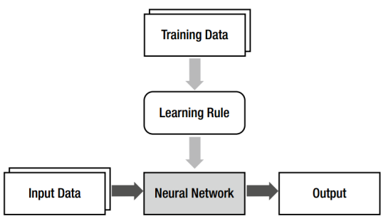ជាដំបូង យើងនឹងឃើញពីរបៀបដែល neural network ទាក់ទងជាមួយ Machine Learning។ models នៃ Machine Learning អាចត្រូវបានអនុវត្តក្នុងទម្រង់ផ្សេងៗ។ The neural network គឺជាផ្នែកមួយនៃពួកគេ។ បង្ហាញពីទំនាក់ទំនងរវាង Machine Learning និងបណ្ដាញ neural network ។ ចំណាំថាយើងមានបណ្តាញ neural network ជំនួស model និង learning rule ជំនួស Machine Leaming ។ នៅក្នុងបរិបទនៃបណ្ដាញ neural network ដំណើរការនៃការកំណត់ model (neural network) ត្រូវបានគេហៅថា learning rule ។

៣.វិធីសាស្រ្ត

៣.១Algorithm Mediapipe

MediaPipe គឺជា Library មួយដែលមានតួនាទីក្នុងការអនុវត្តនូវបច្ចេកវិទ្យា AI និង Machine Learning យ៉ាងរហ័យក្នុងកម្មវិធីរបស់ពួកយើង។ ដែលជាទូទៅវាត្រូវបានបណ្ដុំដោយ Model ជាច្រើនដូចជា៖ Object Detection, Image Classification, Image Segmentation, Interactive Segmentation, Hand Landmark Detection, Gesture Recognition, Image Embedding, Face Detection, Face Landmark Detection, Face Stylization, Pose Landmark Detection, Image Generation, Text Classification, Text Embedding, Language Detector, Audio Classification។  
នៅក្នុងគម្រោងរបស់ពួកយើងគឺពួកយើងបានជ្រើសរើសនូវ Model Pose Landmark Detection យកមកប្រើប្រាស់។

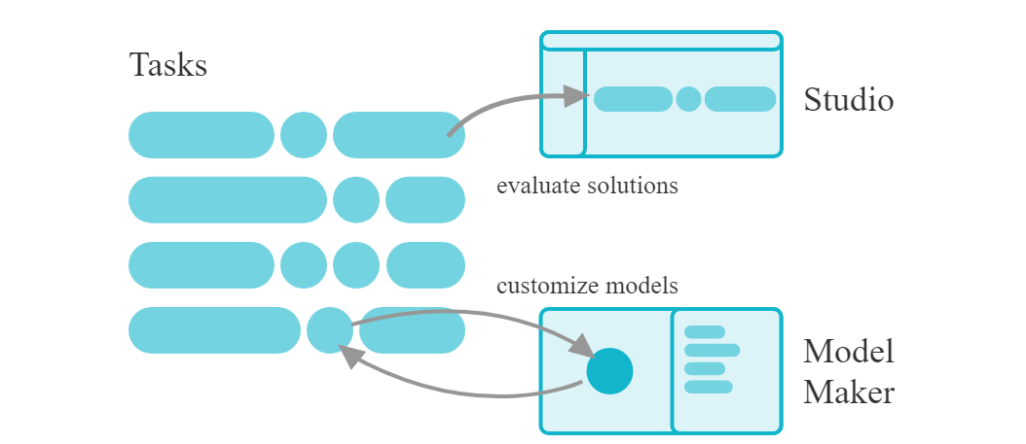

Figure 1. Model MediaPipe

៣.២ Pose Landmark Detection

​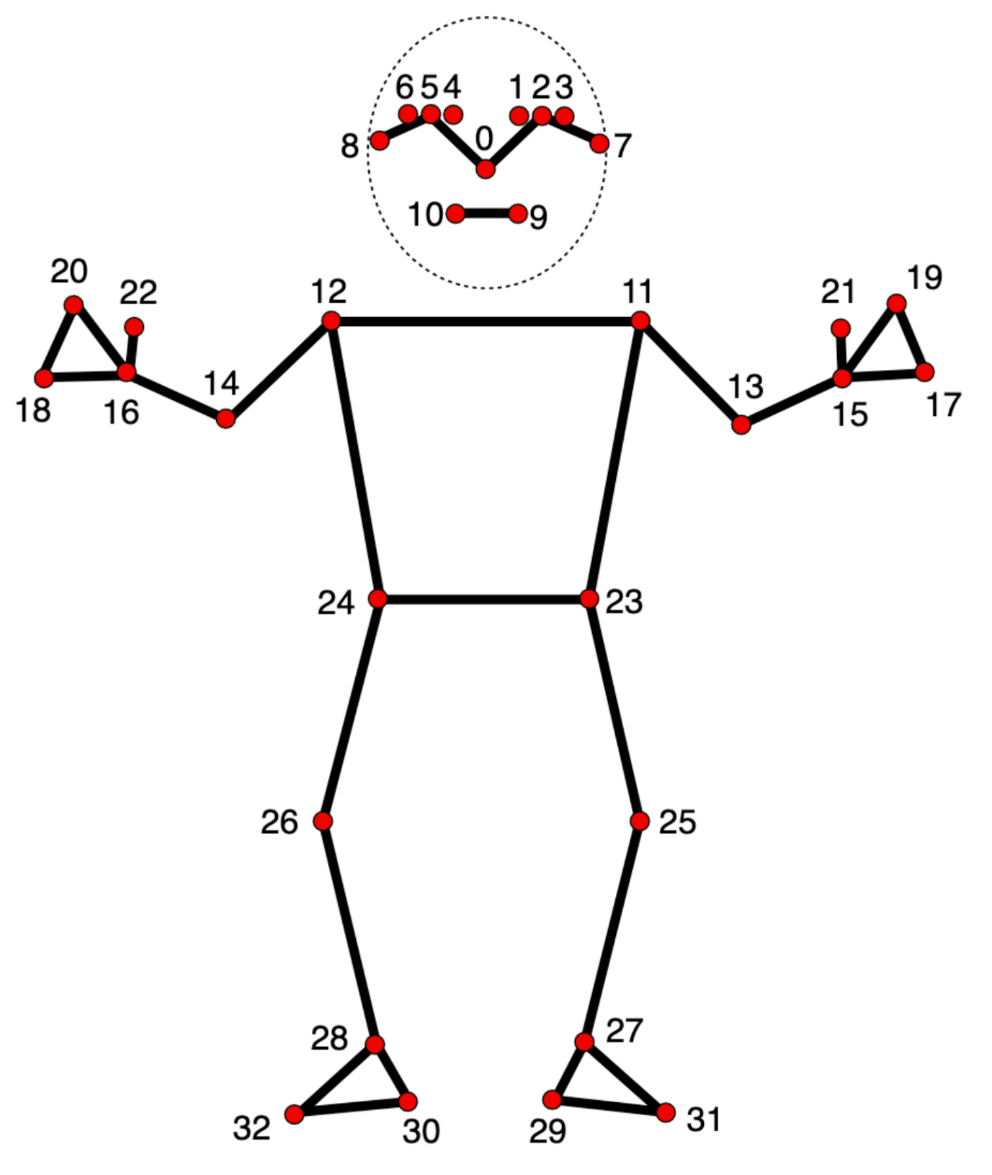

Figure 2. Human Pose Landmark

**0 - nose**

**1 - left eye (inner)**

**2 - left eye**

**3 - left eye (outer)**

**4 - right eye (inner)**

**5 - right eye**

**6 - right eye (outer)**

**7 - left ear**

**8 - right ear**

**9 - mouth (left)**

**10 - mouth (right)**

**11 - left shoulder**

**12 - right shoulder**

**13 - left elbow**

**14 - right elbow**

**15 - left wrist**

**16 - right wrist**

**17 - left pinky**

**18 - right pinky**

**19 - left index**

**20 - right index**

**21 - left thumb**

**22 - right thumb**

**23 - left hip**

**24 - right hip**

**25 - left knee**

**26 - right knee**

**27 - left ankle**

**28 - right ankle**

**29 - left heel**

**30 - right heel**

**31 - left foot index**

**32 - right foot index**

Open Camera

ដើម្បីធ្វើការ Detect បានពួកយើងគប្បីត្រូវដឹងអំពីការបើក Webcam ក្នុងកូដរបស់យើងជាមុនសិន។

3.2.1 Source Code:

1. # VIDEO FEED

2. cap = cv2.VideoCapture(0)

3. while cap.isOpened():

4. ret, frame = cap.read()

5. cv2.imshow('Mediapipe Feed', frame)

6.

7. if cv2.waitKey(10) & 0xFF == ord('q'):

8. break

9.

10. cap.release()

11. cv2.destroyAllWindows()

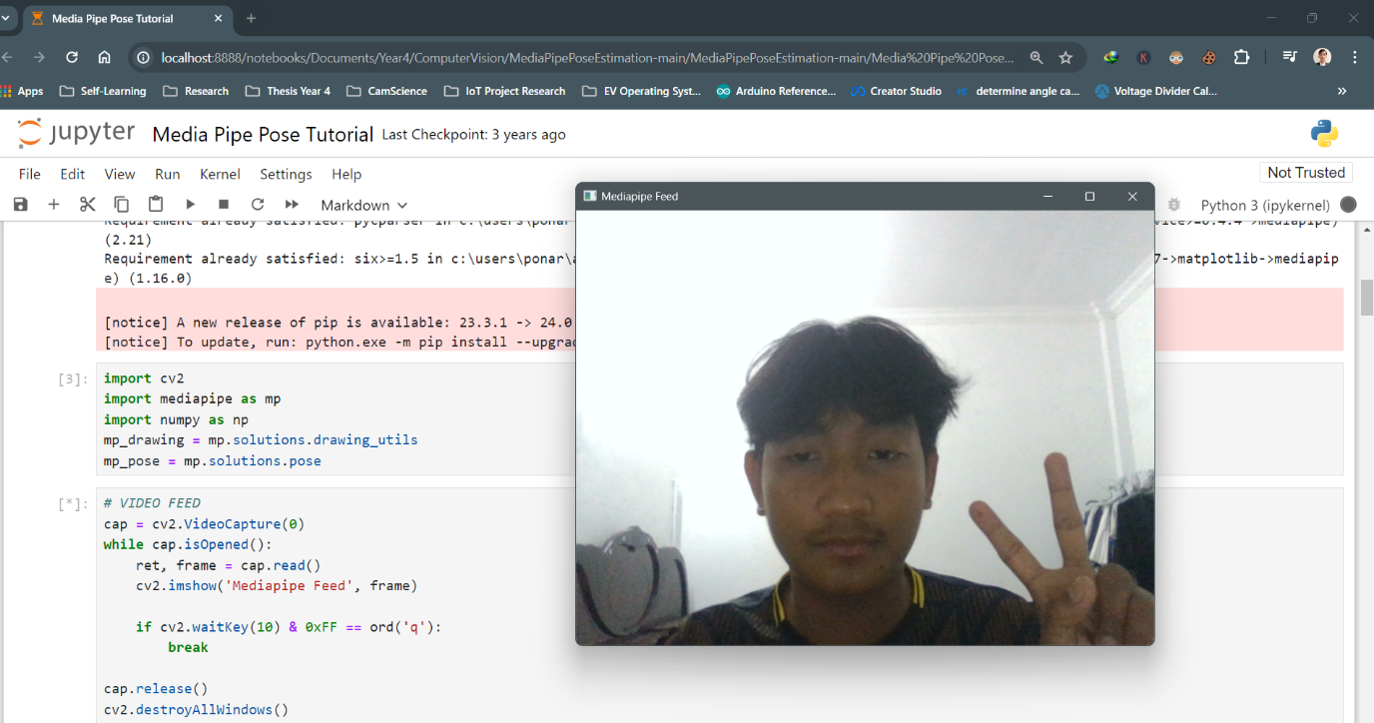

Figure 3.Video Feed with OpenCV

៣.៣Pose Detect

បន្ទាប់មកពួកយើងចាប់ផ្ដើមធ្វើការចាប់យក Lib របស់ MediaPipe មកប្រើប្រាស់ដោយពួកយើងនិងប្រើប្រាស់ Lib មួយដែលមានឈ្មោះថា Pose Landmark Detection។

3.3.1 Source Code

cap = cv2.VideoCapture(0)

1. ## Setup mediapipe instance

2. with mp_pose.Pose(min_detection_confidence=0.5, min_tracking_confidence=0.5) as pose:

3. while cap.isOpened():

4. ret, frame = cap.read()

5.

6. # Recolor image to RGB

7. image = cv2.cvtColor(frame, cv2.COLOR_BGR2RGB)

8. image.flags.writeable = False

9.

10. # Make detection

11. results = pose.process(image)

12.

13. # Recolor back to BGR

14. image.flags.writeable = True

15. image = cv2.cvtColor(image, cv2.COLOR_RGB2BGR)

16.

17. # Render detections

18. mp_drawing.draw_landmarks(image, results.pose_landmarks, mp_pose.POSE_CONNECTIONS,

19. mp_drawing.DrawingSpec(color=(245,117,66), thickness=2, circle_radius=2),

20. mp_drawing.DrawingSpec(color=(245,66,230), thickness=2, circle_radius=2)

21. )

22.

23. cv2.imshow('Mediapipe Feed', image)

24.

25. if cv2.waitKey(10) & 0xFF == ord('q'):

26. break

27.

28. cap.release()

29. cv2.destroyAllWindows()

30.

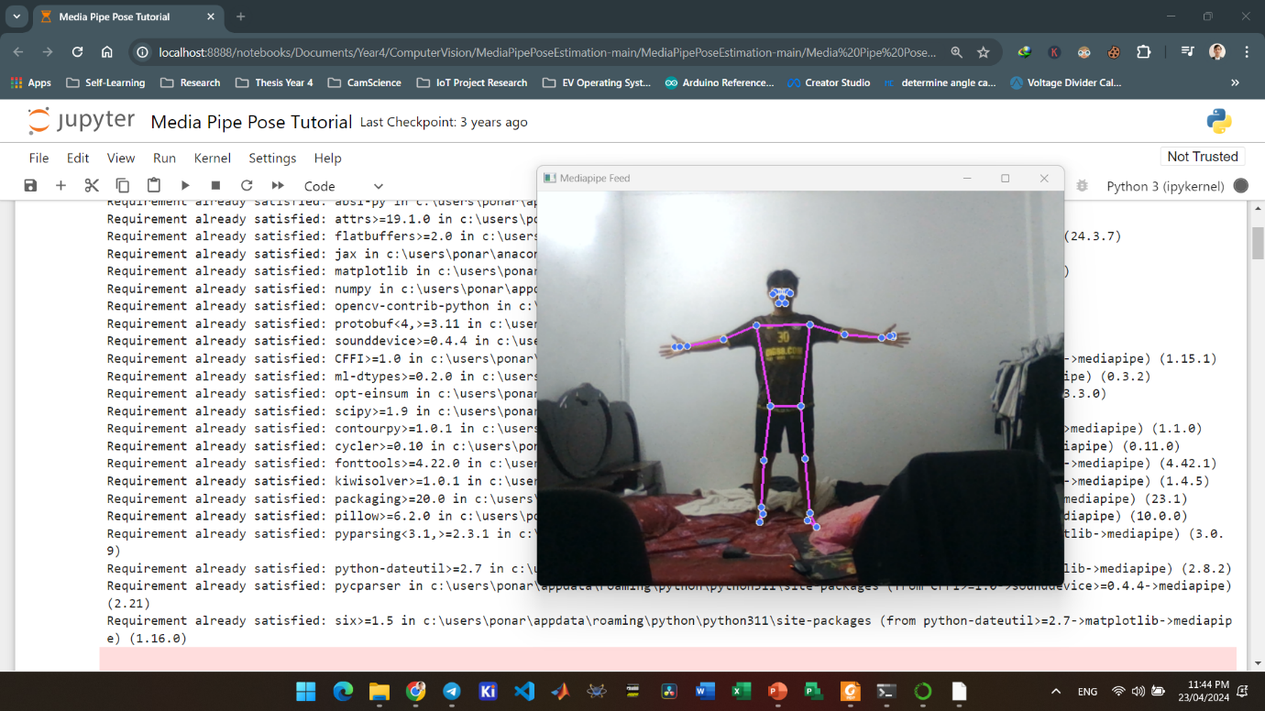

Figure 4. Human Pose Detection

៤.លទ្ធផល

បន្ទាប់ពីពួកយើងបានសិក្សាស្រាវជ្រាវកន្លងមកយើងបានមើលឃើញថា កម្រិតនៃការចាប់យកនៃការសកម្មភាពរបស់ AI របស់យើងមានភាពច្បាស់និងមានភាពលំអៀង រហូតទៅដល់ 0.93% ឬស្មើទៅនឹង 93%។

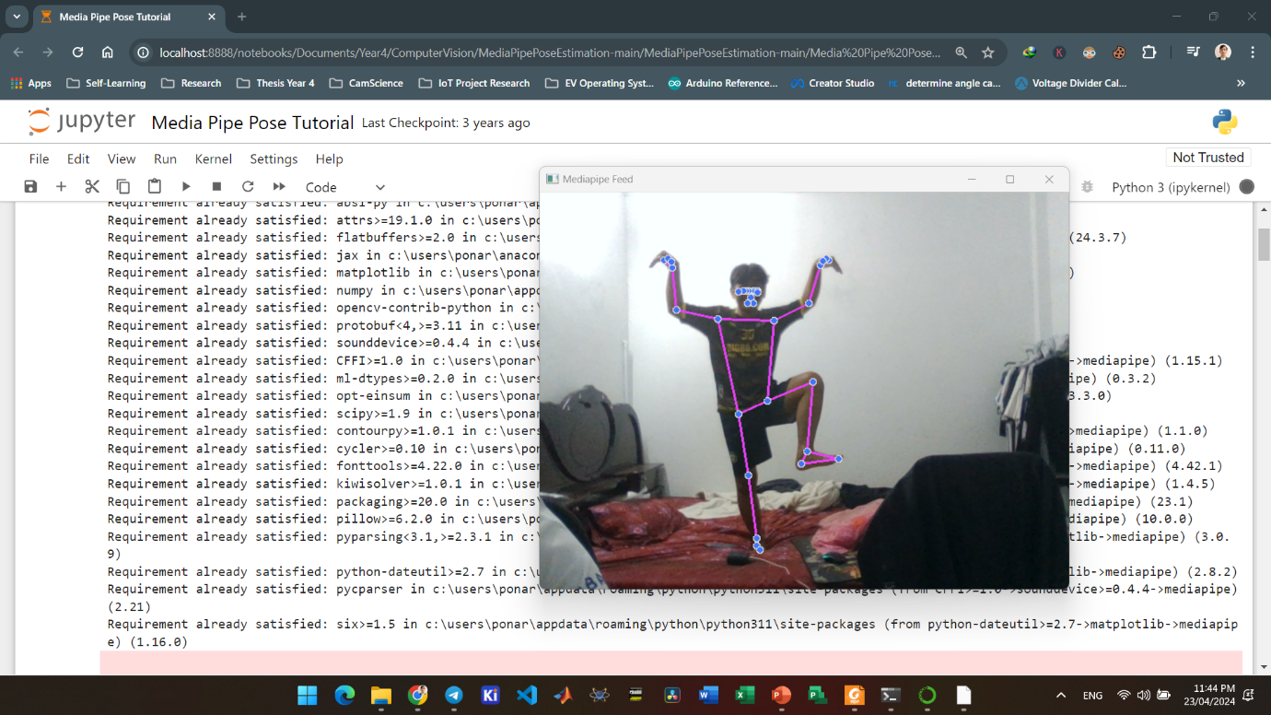

Figure 5. Result 1

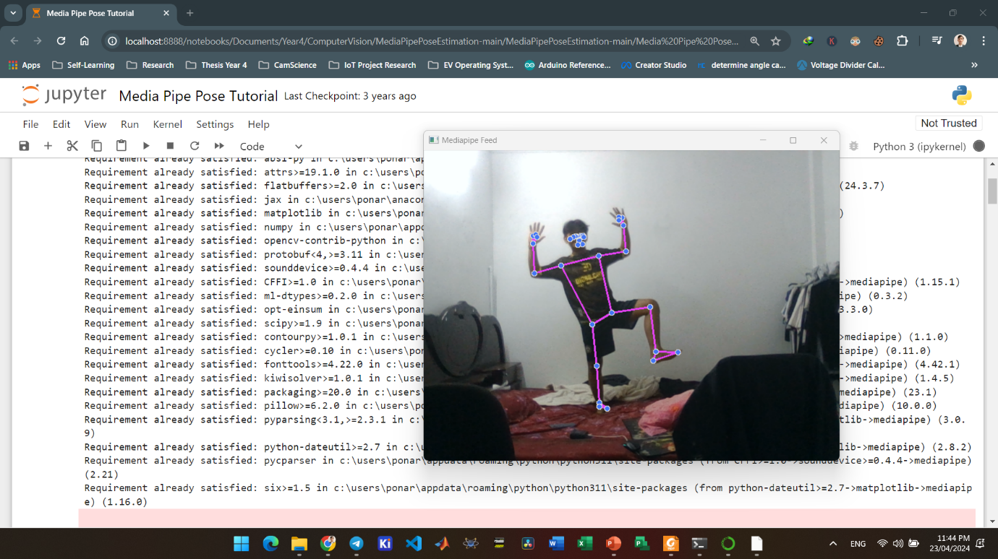

Figure 6. Result 2

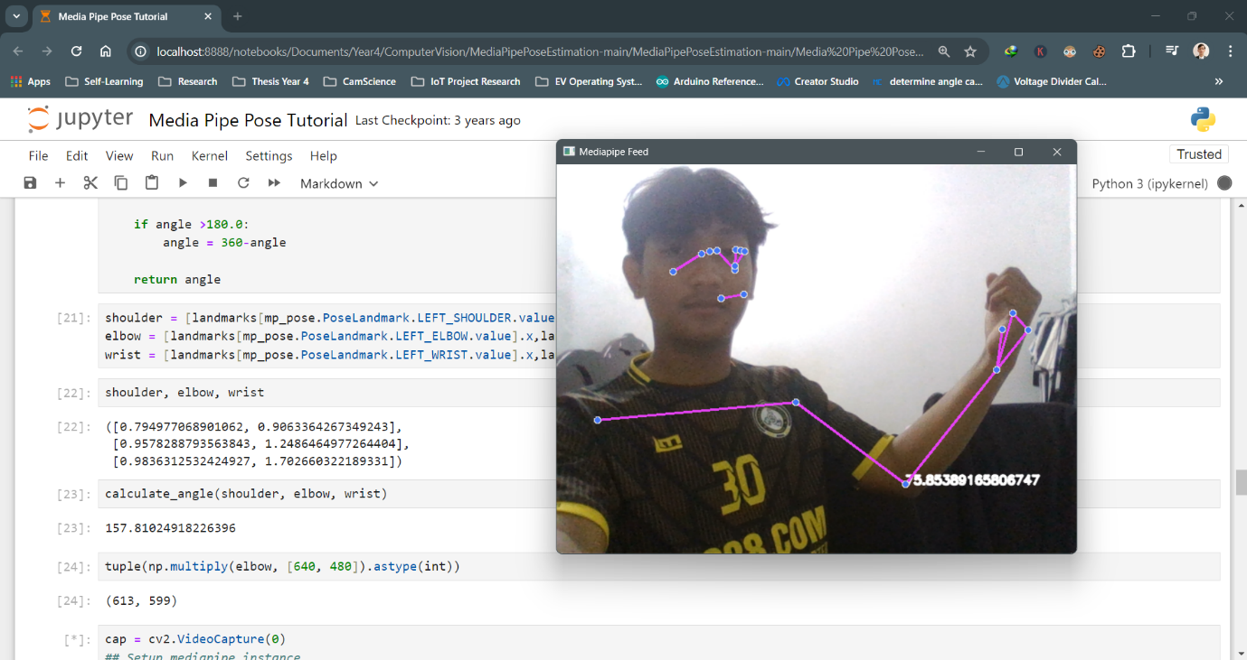

Figure 7.Result 4 (Angle)

៥.សេចក្ដីសន្និដ្ឋាន

ជាចុងក្រោយយើងមើលឃើញថា​ Human Pose Detection របស់ពួកយើងពិតជាបានដំណើរទៅតាមអ្វីដែលយើងចង់បានពិតមែន។ អ្វីដែលសំខាន់ពួកយើងទទួលបានចំណេះដឹងបន្ថែមក្នុងការប្រើប្រាស់ Lib ថ្មីបន្ថែមទៀតផងដែរ។

Reference